**Лабораторная работа №3**

**«Вариационный ряд»**

**Цель работы:** вычислить математические характеристики вариационного ряда.

**Оборудование:** ПК, табличный процессор Excel

**Порядок выполнения работы.**

1. Ознакомится с материалами лекции «Математические характеристики вариационных рядов».
2. Выполнить задание №1, 2, 3 лабораторной работы.
3. Оформить полученные результаты в виде отчета.
4. Отчет разместить в электронном учебном курсе Moodle.
5. Подготовить работу к сдаче.

**Результаты работы**

[**Ссылка на скринкаст**](https://youtu.be/82mUzdlU1lE)

**Задание №1.**

В качестве изучаемого признака рассматривается число продаж каждого из 26 случайно выбранных продавцов универмага:

16 12 15 23 9 15 13 14 14 21 15 14 17 27 15 16 12 16 19 14 16 17 13 14 14

1. Построить вариационный ряд

|  |  |  |  |  |  |  |  |  |  |  |  |  |  |  |  |  |  |  |  |
| --- | --- | --- | --- | --- | --- | --- | --- | --- | --- | --- | --- | --- | --- | --- | --- | --- | --- | --- | --- |
| **xi** | 9 | 10 | 11 | 12 | 13 | 14 | 15 | 16 | 17 | 18 | 19 | 20 | 21 | 22 | 23 | 24 | 25 | 26 | 27 |
| **mi** | 1 | 0 | 0 | 2 | 2 | 6 | 4 | 4 | 2 | 0 | 1 | 0 | 1 | 0 | 1 | 0 | 0 | 0 | 1 |

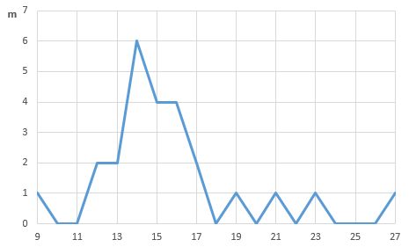

1. Провести анализ построенного вариационного ряда:

Проанализировав вариационный ряд можно сказать, что в основном продавцы совершают 12-16 продаж.

**Задание №2.**

Менеджер большого универмага зафиксировал суммы денег, которые израсходовали 184 покупателя, посетившие отдел верхней одежды в день сезонной распродажи по сниженным ценам. Зная минимальную и максимальную стоимость покупки, менеджер сгруппировал данные о суммах, израсходованных на покупки, в виде таблицы

Суммы денег, израсходованные на покупки товаров в отделе верхней одежды (у.ед)

|  |  |  |  |  |  |  |
| --- | --- | --- | --- | --- | --- | --- |
| **Интервалы расходов** | 100-300 | 300-500 | 500-700 | 700-900 | 900-1100 | 1100-1300 |
| **Число покупателей(mi)** | 30 | 38 | 50 | 31 | 22 | 13 |
| **Доля покупателей(wi)** | 0.163 | 0.207 | 0.272 | 0.168 | 0.120 | 0.070 |

1. Нижняя и верхняя границы интервалов

|  |  |  |  |  |  |  |
| --- | --- | --- | --- | --- | --- | --- |
| **Интервал** | 1 | 2 | 3 | 4 | 5 | 6 |
| **Нижняя** | 100 | 300 | 500 | 700 | 900 | 1100 |
| **Верхняя** | 300 | 500 | 700 | 900 | 1100 | 1300 |

**Задание №3.**

|  |  |
| --- | --- |
| **Интервалы** | **Число регионов** |
| До 60 | 10 |
| 60-70 | 29 |
| 70-80 | 2 |
| 80-90 | 13 |
| 90-100 | - |
| Свыше 100 | 6 |

1. Определите начало первого и правую границу последнего интервала.

Начало первого интервала 0, в случае если величина интервала не может уйти в отрицательное значение, или -∞, в случае если может, правая граница последнего интервала будет равна +∞.

1. Для данных задания №1 определите оптимальную величину интервала и представьте ряд из этого задания в виде интервального ряда.

По формуле $k=1+1.4\ln{n}$ определяем количество число интервалов. $k=1+1.4\ln{25}=5.506 ≈6$. Определяем шаг интервала по формуле $h=\frac{x_{max }-x_{min }}{k}=\frac{27- 9}{25}=3$.

Строим интервальный вариационный ряд

|  |  |  |  |  |  |  |
| --- | --- | --- | --- | --- | --- | --- |
| **Интервалы** | 9 - 12 | 12-15 | 15-18 | 18-21 | 21-24 | 24-27 |
| **mi** | 1 | 10 | 10 | 1 | 2 | 1 |

1. Подставляем значения в формулу $L=2\ln{n}=2\ln{25}=6.438$, когда как по формуле Стеджерса получается 5.506.
2. Накопленные частоты это сумма всех предыдущих частот до текущей точки. Она указывает на то сколько случаев имеют значение меньшее или равное значению категории.

|  |  |  |  |  |  |  |  |  |  |  |  |  |  |  |  |  |  |  |  |
| --- | --- | --- | --- | --- | --- | --- | --- | --- | --- | --- | --- | --- | --- | --- | --- | --- | --- | --- | --- |
| **xi** | 9 | 10 | 11 | 12 | 13 | 14 | 15 | 16 | 17 | 18 | 19 | 20 | 21 | 22 | 23 | 24 | 25 | 26 | 27 |
| **mi** | 1 | 0 | 0 | 2 | 2 | 6 | 4 | 4 | 2 | 0 | 1 | 0 | 1 | 0 | 1 | 0 | 0 | 0 | 1 |
| **mxi** | 1 | 1 | 1 | 3 | 5 | 11 | 15 | 19 | 21 | 21 | 22 | 22 | 23 | 23 | 24 | 24 | 24 | 24 | 25 |

1. Полигон распределения для Задания 1

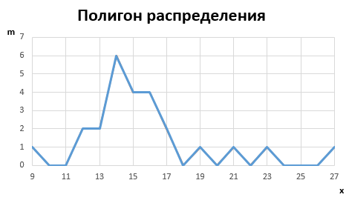

1. Гистограмма и кумулянта для данных Задания 3. Найдём накопленные частоты для построения кумулянты.

|  |  |  |  |
| --- | --- | --- | --- |
| **ak** | **ak+1** | **mi** | **mxi** |
| 0 | 60 | 10 | 10 |
| 60 | 70 | 29 | 39 |
| 70 | 80 | 2 | 41 |
| 80 | 90 | 13 | 54 |
| 90 | 100 | 0 | 54 |
| 100 | +100 | 6 | 60 |

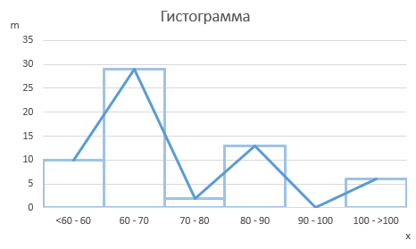

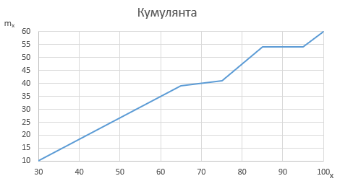

1. Огива для данных Задания 3

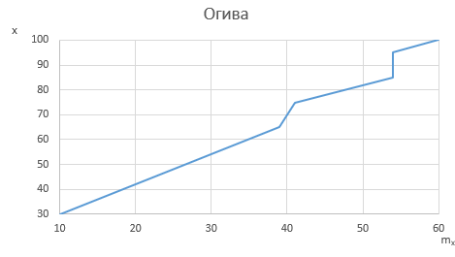

1. Найти 25-й, 50-й и 90-й перцентили в вариационном ряду.

Формула для нахождения позиции перцентиля в вариационном ряду $\left(n+1\right)\frac{P}{100}$.

|  |  |  |  |  |  |  |  |  |  |  |  |  |  |  |  |  |  |  |  |
| --- | --- | --- | --- | --- | --- | --- | --- | --- | --- | --- | --- | --- | --- | --- | --- | --- | --- | --- | --- |
| **xi** | 9 | 10 | 11 | 12 | 13 | 14 | 15 | 16 | 17 | 18 | 19 | 20 | 21 | 22 | 23 | 24 | 25 | 26 | 27 |
| **mi** | 1 | 0 | 0 | 2 | 2 | 6 | 4 | 4 | 2 | 0 | 1 | 0 | 1 | 0 | 1 | 0 | 0 | 0 | 1 |
| **mxi** | 1 | 1 | 1 | 3 | 5 | 11 | 15 | 19 | 21 | 21 | 22 | 22 | 23 | 23 | 24 | 24 | 24 | 24 | 25 |

Позиция 25-ого перцентиля $\left(25+1\right)\frac{25}{100}=6,5$. Шестая позиция равна 14 и седьмая 14, а значит перцентиль будет равен 14.

Позиция 50-ого перцентиля $\left(25+1\right)\frac{50}{100}=13$. Позиция 13 соответствует значению 15, а значит перцентиль будет равен 15.

Позиция 90-ого перцентиля $\left(25+1\right)\frac{90}{100}=23,4$. 23 позиция равна 21, а 24 равна 23, найдём точное промежуточное значение $21+0,4\left(23-21\right)=21,8$.

Используя формулу **PERCENTILE.EXC** в Excel можем проверить верность получившихся значений.

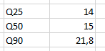

Итого имеем $25й=14; 50й=15; 90й=21,8;$

1. Для нахождения медианы для данных Задания 3 найдём интервал где накопленные частости становиться больше 0,5.

|  |  |  |  |  |
| --- | --- | --- | --- | --- |
| **ak** | **ak+1** | **mi** | **mxi** | **wxi** |
| 0 | 60 | 10 | 10 | 0,166667 |
| 60 | 70 | 29 | 39 | 0,65 |
| 70 | 80 | 2 | 41 | 0,683333 |
| 80 | 90 | 13 | 54 | 0,9 |
| 90 | 100 | 0 | 54 | 0,9 |
| 100 | +100 | 6 | 60 | 1 |

Как видно в таблице это интервал 60-70.

Найдем медиану

$$M_{e}=a_{M_{e}}+k\frac{n/2-w_{{xM}_{e}-1}}{m_{M_{e}}}=60+10*\frac{\frac{60}{2}-10}{29}=66,9$$

1. По данным Задания 3 вычислим моду по формуле нахождения моды внутри модального интервала. Модальным является интервал 60-70
$$M_{0}=a_{M_{0}}+k\frac{\left(m_{M_{0}}-m_{M_{0}-1}\right)}{\left(m_{M_{0}}-m_{M_{0}-1}\right)+\left(m_{M_{0}}-m_{M_{0}+1}\right)}==60+10*\frac{29-10}{\left(29-10\right)+\left(29-2\right)}=64,13$$

2. Вычислим среднюю арифметическую для данных Задания 1 по формулам

Средняя арифметическая

$$\overline{x}=\frac{1}{n}\sum_{i=1}^{n}{x_{i}=15,64}$$

Средняя арифметическая взвешенной

$$\overline{x}=\frac{1}{n}\sum_{i=1}^{n}{x_{i}m_{i}=15,64}$$

1. Рассмотрим на примере данных Задания 1.

9, 12, 12, 13, 13, 14, 14, 14, 14, 14, 14, 15, 15, 15, 15, 16, 16, 16, 16, 17, 17, 19, 21, 23, 27

Найдём медиану и среднее арифметическое

$$\overline{x}=15,64$$

$$M_{e}=15$$

Если изменим число 27 на 10000, значения медианы и среднего арифметического

$$\overline{x}=414,56$$

$$M_{e}=15$$

Среднее арифметическое значительно изменилось, а медиана осталась прежней из чего можно сделать вывод, что среднее арифметическое гораздо более чувствительна к крайним значениям ряда, когда как медиана нет.

1. Мод может быть несколько если несколько чисел повторяются в одинаковом количестве.

**Вывод**

В ходе выполнения данной лабораторной работы были вычислены математические характеристики вариационного ряда.